Un chevalier bâtisseur de châteaux

*Meyeur Pass’Temps, instituteur de profession, est marié à MissTinguette. Ils ont deux enfants. Sybelle, âgée de 15 ans, qui passe son temps à acheter des vêtements à la mode et Saturne, un garçon de 8 ans grand génie et fierté de son père, qui adore créer, de toutes pièces, des objets plus ou moins bizarres. Un jour, il a l’idée de fabriquer un engin volant nommé Tzouin-Tzouin qui va lui permettre de traverser le futur. Il veut y découvrir toutes les inventions pour les reproduire dans son atelier. Ainsi il pourra devenir riche. Mais la machine les entraine souvent dans des aventures inattendues.*

*Suivons-les et traversons, en leur compagnie, les péripéties de l’Histoire !*

# Chapitre 1 : Qui est qui ?

Ils étaient revenus très tard, la veille samedi, de leur séjour au Moyen-Âge. Après une grasse matinée bien méritée, MissTinguette, encore assoupie, alla à la cuisine pour se préparer un bon café. Elle remarqua quelque chose d’inhabi- tuel… Elle n’arrivait pas à définir ce qui la dérangeait.

Quand ses yeux firent le tour de la pièce….

Que s’est-il passé dans la cuisine ? Le frigidaire était resté ouvert. Une paire de chaussures y trainait à l’intérieur. Dans l’évier, des restes de nourriture flot- taient dans un récipient rempli d’eau. Une bouteille de soda, à moitié vide, trainait sur le sol. Elle croyait rêver.

Elle se dirigea vers le salon et trouva Meyeur endormi, habillé d’une cotte de métal. Un heaume ainsi qu’un bouclier étaient posés sur la table du salon. Mais que faisait Meyeur déguisé en chevalier ? Etait-il saoul, lui qui ne buvait pas d’alcool ? Elle voulut le réveiller quand elle entendit la porte d’entrée s’ou- vrir. Une voix familière lui souhaita un bonjour enjoué !

Mais que se passait-il ? Elle se rendit dans l’entrée affolée. Meyeur était devant

« Mais c’est quoi ça ! Je n’y comprends rien ! Qui est qui ?

* De quoi parles-tu ?
* Qui est allongé sur le fauteuil ?
* Quoi ? Que dis-tu ?
* Va voir dans la cuisine et dans le salon ! Il se passe des choses bizarres.»

En apercevant l’homme endormi, il eut l’impression de se regarder dans un miroir.

« Qui êtes-vous ? D’où venez-vous ?»

Sybelle et Saturne furent réveillés, brusquement, par les cris de leur père. L’inconnu ouvrit des yeux embués de sommeil, un peu hébété par ce réveil brutal.

« Qui êtes-vous ?», répétait sans cesse Meyeur effrayé par la ressemblance avec cet inconnu.

Il se redressa, mit son heaume, prit son bouclier et se tint droit comme un piquet !

« Chevalier Justin Pass’Temps aux ordres du seigneur Bouchenbié prêt à vous servir.

* Mais d’où venez-vous ?
* Papa !!, dit Saturne, il a dû inventer un Tzouin-Tzouin numéro 2.
* Mais qui êtes- vous ? D’où venez-vous ?, répétait Meyeur sans arrêt.
* Je vais vous expliquer, j’étais présent au château lorsque vous avez réussi à retrouver le voleur. Votre sagacité m’a donné l’envie de vous suivre et quand vous êtes rentrés dans le ventre de l’animal je m’y suis caché. Voilà !
* L’animal mais de quel animal parle-t-il ?
  + 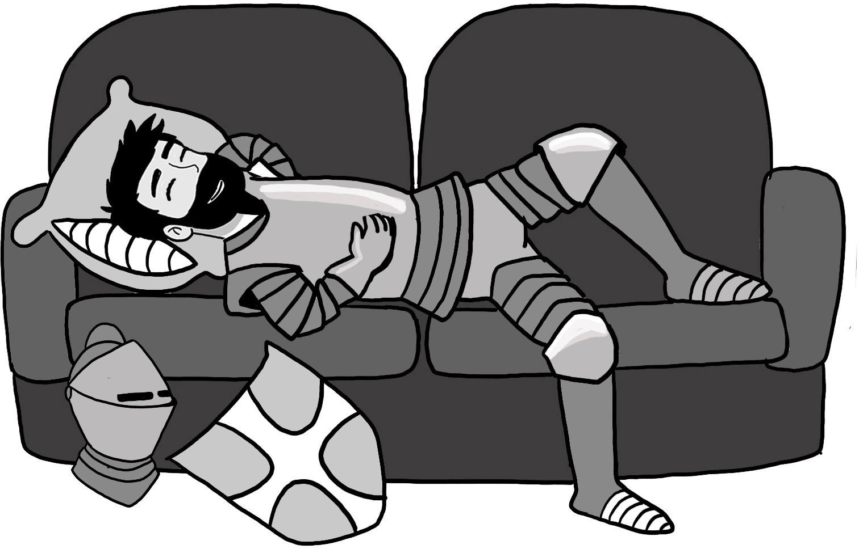Il prend Tzouin-Tzouin pour un animal !!!
  + Comment va-t-on faire pour le ramener ?», s’in- quiéta MissTinguette qui ne supportait pas la vision de deux Meyeur.

elle, d’humeur joyeuse. 1 2

# Chapitre 2 : Le mystère dévoilé

* Papa, j’ai trouvé, dit Saturne excité, j’ai trouvé !! J’en étais sûr !!
* De quoi parles-tu ?
* Il y a un mois de cela nous avons travaillé en classe sur notre arbre généalo- gique, et regarde qui apparait sur la liste.
* Non, ce n’est pas possible ! Je n’en reviens pas !
* Qu’y a-t-il ?, demanda MissTinguette apeurée. Réponds, Meyeur !
* Regarde, tu as vu ici ? Regarde bien.
* Oooh lala !! Je n’y crois pas !! C’est Justin Pass’Temps, notre chevalier !! C’est ton aïeul !! Qu’allons- nous faire ?
* Eh ben !! On n’a qu’à le garder, il fait partie de notre famille !
* Mais, tu n’y penses pas !»

Pendant toute la discussion, le chevalier Justin Pass’Temps se régalait d’un morceau de poulet. Il mangeait avec les doigts et crachait les os sur le tapis du salon que MissTinguette nettoyait minutieusement chaque jour.

Tout à coup, on entendit un bruit retentissant.

« Dommage que mes compagnons ne soient pas là : avec le rot que je viens de faire j’aurai gagné la partie !! », et Justin partit d’un rire tonitruant qui glaça MissTinguette.

« Papa, au moins ton aïeul est plus cool que toi. Il se permet de manger avec les doigts, de cracher, de roter... Il n’est pas à cheval sur des principes lui », dit Saturne moqueur.

Meyeur, très stressé par la situation, alla vers son aïeul pour lui expliquer qu’il devait retourner au Moyen-Âge. Il lui dit que toute sa famille devait s’inquiéter pour lui, que sa femme était sûrement en train de le pleurer, que..., et que... puis que……

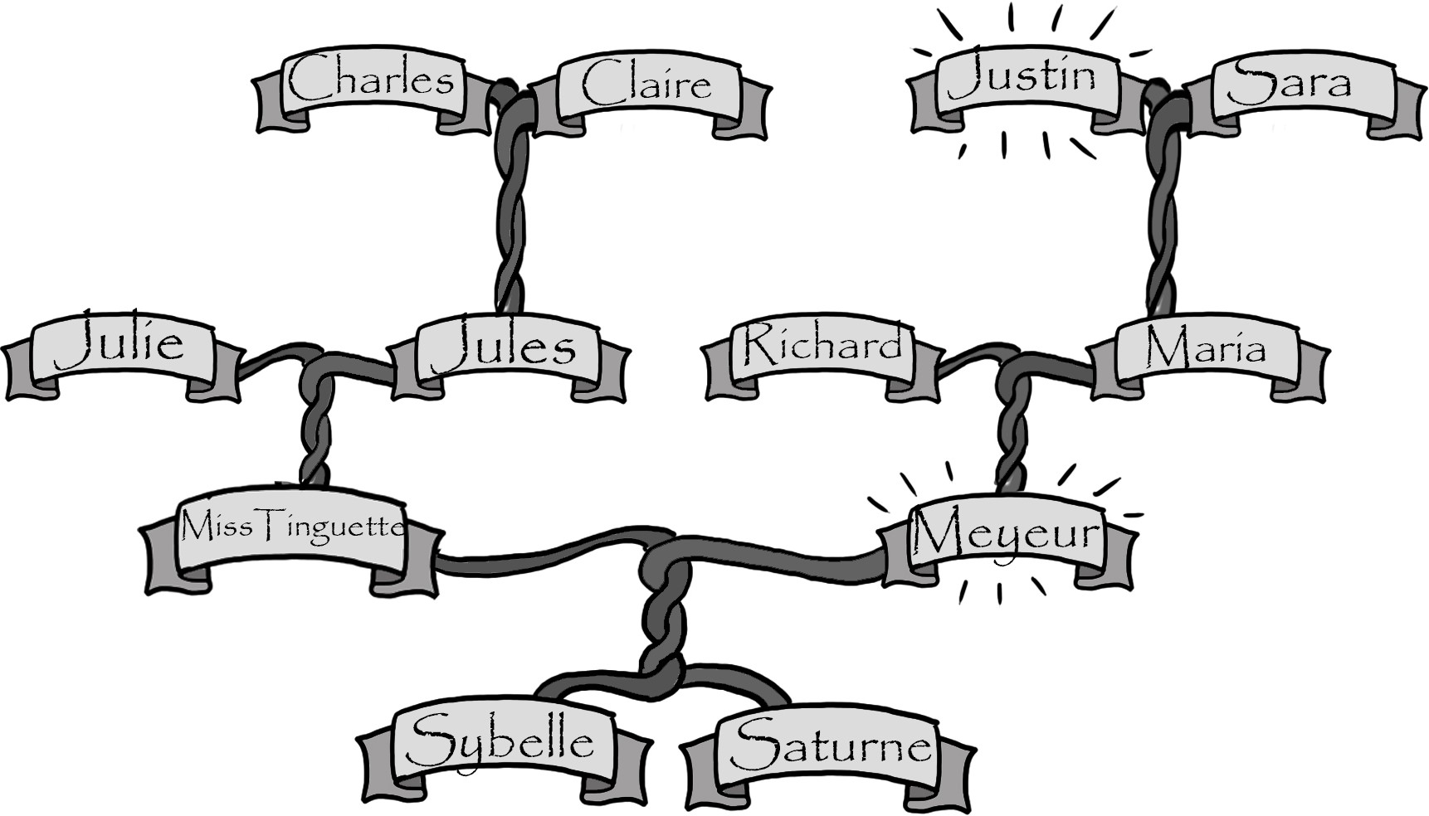

« Non ne vous inquiétez pas, répondit calmement le chevalier. Je ne suis pas marié et personne ne m’attend. Être chevalier, les festins, les tournois ne m’in- téressent pas du tout. Je me sens bien chez vous. C’est décidé, je vais rester ici.

* Meyeur suis-moi dans la chambre, nous devons parler », exigea MissTin- guette qui ne contrôlait plus ses nerfs.

Pendant que Meyeur discutait avec sa femme dans leur chambre, Saturne se tourna vers son aïeul :

« Raconte-moi comment on devient chevalier. J’aurai tellement aimé vivre à ton époque...

* Dès le plus jeune âge, les futurs chevaliers sont placés chez un parrain pour recevoir une éducation militaire. Après plusieurs années d’apprentissage, c’est la cérémonie d’adoubement : le parrain lui remet ses armes et lui donne la colée1.

3 *1: coup donné sur le cou, la nuque ou l’épaule* 4

C’est ainsi qu’il est fait chevalier. Ensuite, le seigneur se lie à lui par la cérémo- nie de l’hommage pendant laquelle le guerrier met ses mains dans celles du seigneur. Puis, il lui jure fidélité en tendant sa main sur une bible ou un objet sacré. Ensuite, il reçoit un fief2 de la part de son seigneur. A l’issue de cette cérémonie, il devient le vassal du seigneur et lui apporte une aide militaire et le conseille. La vie des chevaliers n’est que combat. Mais moi j’ai toujours rêvé d’être un savant, de créer, de bâtir. Y a que ça qui m’intéresse. La violence me déplait, dit-il une larme à l’œil.

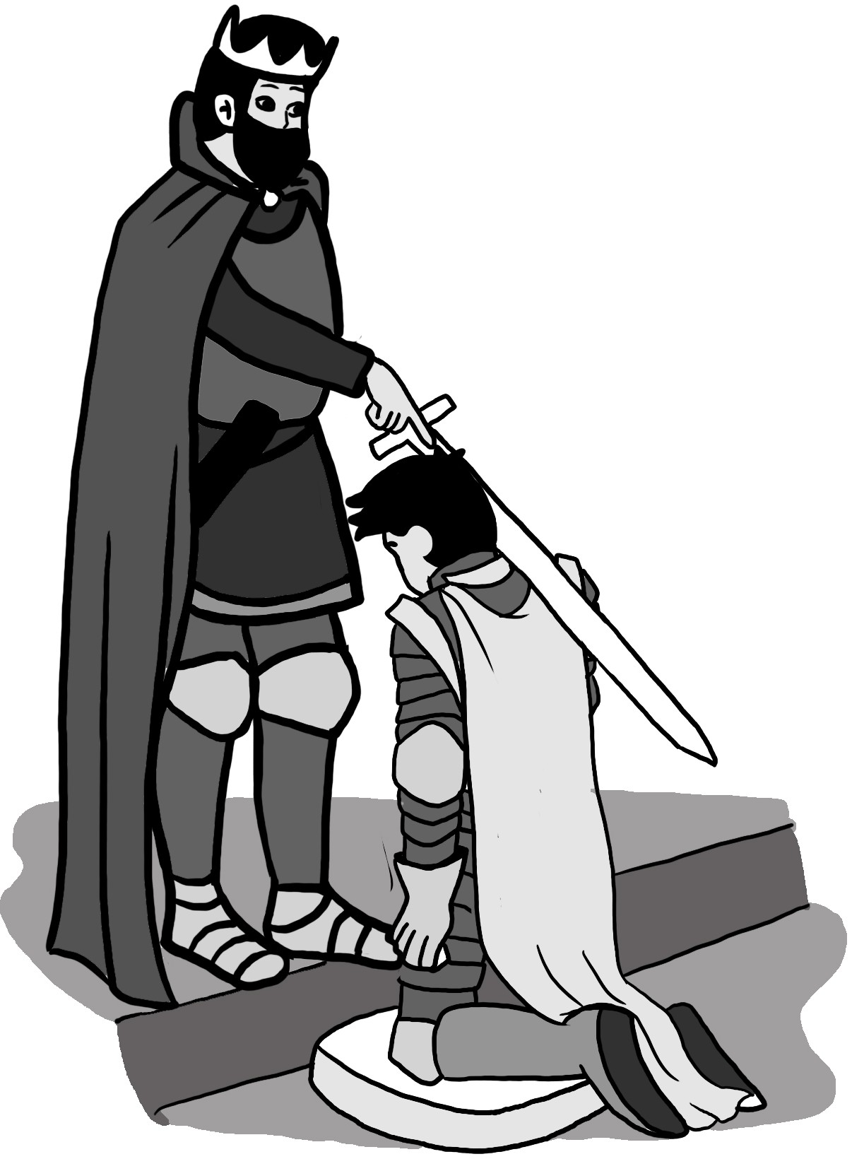J’ai eu une grave blessure au combat, depuis peu, je ne peux plus participer aux guerres ni aux tournois. Cela m’arrange bien, car je vais me consacrer à une activité qui me passionne : la construction des châteaux. Mais je voudrais trouver une solution car les châteaux en bois ne sont pas solides, ils brûlent facilement. Oh, ex- cuse-moi, j’ai une envie pressante.»

Il se leva et alla uriner sur le bonsaï qui était près du piano. C’est à ce moment-là que Meyeur les rejoignit. Il faillit s’évanouir !!

« **Noooonn** pas ça !!! Ma pièce unique achetée au Japon ! Ça m’a

# Chapitre 3 :

**Une solution salvatrice**

« Papa, Justin Pass’Temps ne veut plus être chevalier. Son rêve est de devenir un grand savant.

* Comme moi, pensa Meyeur en son for intérieur.
* Il veut être aussi architecte. Il veut construire des châteaux. Comment peut- on l’aider à améliorer les constructions ?
* Je n’en ai aucune idée, répondit Meyeur. Par contre, il faut trouver une solu- tion pour le faire rentrer. Il ne peut pas du tout rester ici. S’il ne se marie pas, on risque nous de ne plus exister dans le futur. Tu imagines ? Et ta mère avec qui va-t-elle se marier si moi je n’existe pas ? Quel autre homme extraordinaire va-t-elle trouver ?
* Ooooh tu as raison ! Moi qui commençais à bien aimer Justin, il va falloir s’en séparer !
* D’ailleurs où est-il celui-là ?», s’interrogea Meyeur.

Meyeur le chercha dans toute la maison : aucune trace de Justin Pass’Temps. Quand, de la fenêtre ouverte du salon, il entendit des éclats de rire. Il se pencha discrètement pour apercevoir un grand nombre de personnes, dont quelques- uns de ses voisins, qui entouraient Justin.

couté une fortune! « Saturne, vient vite, dé- pêche-toi ! Va chercher

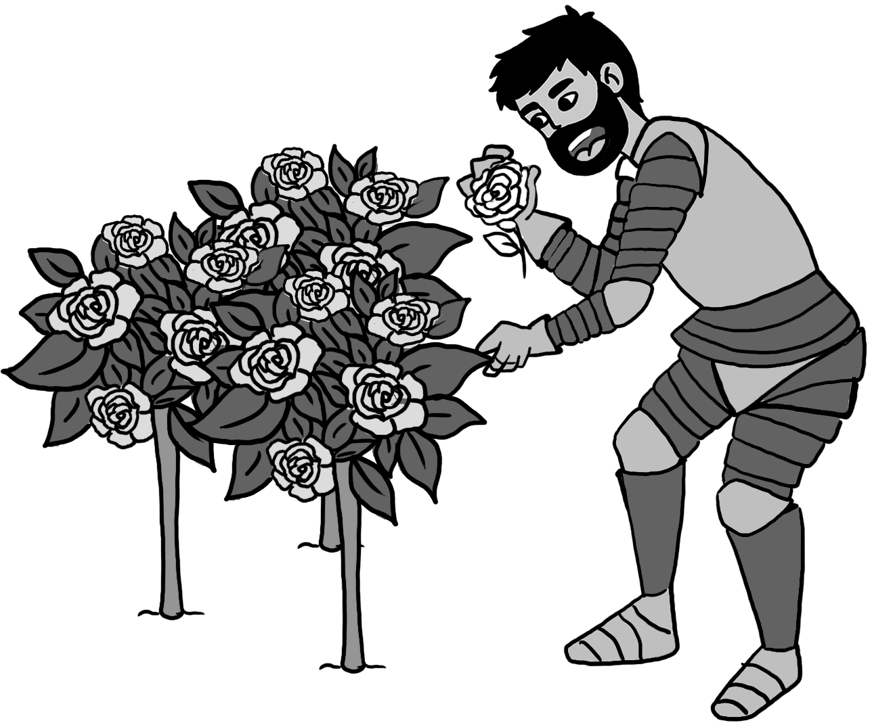

6

*2: une terre*

# Saaaatuuurrnneeee !!!

Trouve une solution pour qu’il disparaisse ! Où je vais commettre un meurtre !», hurla Meyeur.

5

notre aïeul !! Je ne peux pas y aller car nos voi- sins vont se poser des questions quant à notre ressemblance. Il est en train de dévorer tous nos rosiers et les tulipes que maman a plantées cette semaine ! Olala, c’est un massacre !!!!

* Vos salades sont excellentes !! Je me suis régalé, dit Justin.
* Comment se débarrasser de cet intrus ? Que vont dire mes voisins ? Ils vont penser que je suis devenu fou. Je ne pourrais jamais leur dire la vérité ! De plus, MissTinguette boude dans sa chambre. Les prochains voyages, je dirai à Saturne de tout vérifier avant de décoller », pensait Meyeur.

Plus il réfléchissait et plus le dénouement de cet évènement lui parais- sait impropable.

« Papa, j’ai trouvé le moyen de faire revenir Justin au moyen-âge !

* Ah oui, comment ?
* Pendant que tu parlais avec lui, j’ai fait des recherches sur internet. Viens, on va lui expliquer tout ça !»

Ils bavardèrent durant une heure avec leur aïeul. Après cette discussion, il fut totalement heureux de retourner chez lui. Il allait être célèbre et devenir riche grâce à eux. Meyeur et Saturne raccompagnèrent Justin Pass’Temps au moyen âge et revinrent à la maison, soulagés.

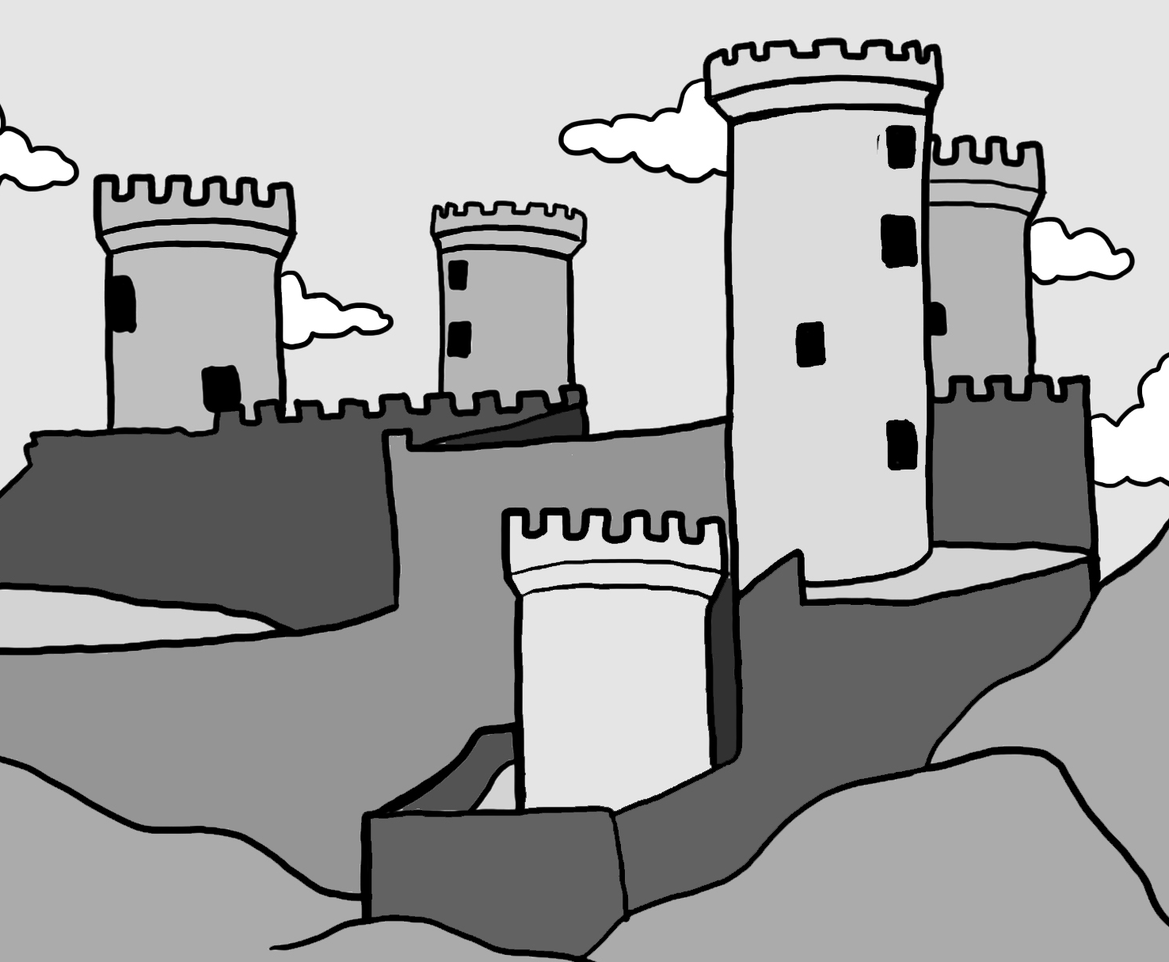

8

En attendant, MissTinguette avait cessé de bouder. Elle avait remis tout en ordre et avait préparé l’un des repas préférés de son mari.

Lors du repas, MissTinguette et Sybelle voulaient connaitre le fin mot de l’histoire.

« Racontez-nous ! Comment avez-vous fait ?

* Tout simple, dit Saturne. Justin Pass’Temps voulait construire des châ- teaux mais dans un matériau différent du bois. Sachant que plus tard ceux-ci allaient être fabriqués en pierre, j’ai regardé sur internet le mode d’emploi de ces constructions. Je lui ai expliqué la marche à suivre pour qu’il réussisse.
* La population étant chrétienne à cette époque, il deviendra célèbre en construisant aussi des bâtiments assez solides pour le pape et tout le clergé, rajouta Meyeur. 7
* Papa lui a dit qu’il sera tellement riche et célèbre grâce à ce procédé, que les seigneurs se disputeront pour lui offrir leur fille à marier. Le tour était joué, on avait réussi à le convaincre.
* Justement, il avait des vues sur une jeune damoiselle qui n’est autre que mon aïeule !
* Donc Justin se mariant, tu existeras des siècles plus tard. Tu l’as échappé belle !! Plaisanta MissTinguette.
* Tout le monde est content et moi, je suis vivant en chair et en os !!!», dit Meyeur, terrifié à l’idée d’avoir failli être désintégré dans l’espace.



*La famille Pass’temps au Moyen-âge (seigneur)*

**J’ai compris**

Prénom : ………………………………… Date : …. /….. /20…….

❶ Explique le titre : « Qui est qui ? »

............................................................................................................................................................

❷ Que s’est-il passé dans la cuisine ? Colorie de la même couleur les étiquettes qui vont ensemble.

Le frigidaire

Une paire de chaussures

Une bouteille de soda

Dans l’évier flottaient

trainait dans le frigidaire.

des restes de nourriture.

était resté ouvert.

trainait sur le sol.

❸ Ecris OUI ou NON :

|  |  |
| --- | --- |
| Un homme qui ressemblait à Meyeur était allongé sur le canapé du salon |  |
| Il s’appelle Justin Pass’Temps. Il est chevalier. |  |
| Il mangea très proprement. |  |
| Il cueille les roses pour en faire un bouquet. |  |
| Son rêve est de devenir architecte. |  |

❹ Quelles informations Saturne a retrouvé sur internet au sujet de Justin Pass’Temps ?

.........................................................................................................................................................

❺ Complète le texte qui permet de comprendre la marche à suivre pour devenir Chevalier Dès le plus jeune âge, les ................................... sont placés chez pour

recevoir une Après plusieurs années d’apprentissage, c’est la

.............................................: le ......................... lui remet ses armes et lui donne ..........................

❻ Justin refuse de rejoindre le Moyen-âge. Pourquoi Meyeur est-il effrayé par cette décision ?

...............................................................................................................................................................

...............................................................................................................................................................

❼ Quelle solution trouve Saturne pour que Justin Pass’Temps retourne à son époque ? Précise ta réponse :

...........................................................................................................................................................

...........................................................................................................................................................

❽ Colorie la bonne réponse. Le rêve de Justin était de :

faire le tour du monde

construire des châteaux

cueillir et vendre des fleurs

Prénom : ………………………………… Date : …. / .… /20…….



Le chevalier bâtisseur de châteaux

***Production***

À son retour dans le passé Justin décide de construire son premier château, dans lequel

il vivra avec sa femme et ses enfants. Décris en détail le château de ses rêves et dessine-le.

*Le château de ses rêves :*

................................................................................................................................................

................................................................................................................................................

................................................................................................................................................

................................................................................................................................................

................................................................................................................................................

................................................................................................................................................

................................................................................................................................................

................................................................................................................................................

................................................................................................................................................

................................................................................................................................................

*Je dessine le château :*